Районная научно – практическая конференция учащихся
«Моя малая Родина. Познание мира»

Исследовательская работа
Тема проекта: «Как мультфильмы влияют на ребенка».

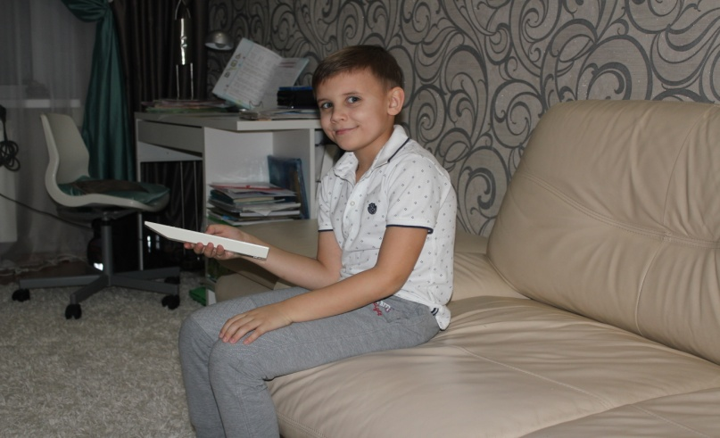

Выполнил учащийся 2а класса
МОУ СШ №2 п. Селижарово
Смирнов Константин.
Руководитель - учитель начальных классов
Березина Ольга Викторовна
Селижарово
2017 год
Содержание
1. Введение.
1.1 Актуальность темы……………………………………………………………2
1.2 Цель исследования……………………………………………………………2
1.3.Задачи исследования………………………………………………….………2
1.4.Гипотеза исследования…………………………….…………………………2

2.Основная часть.
2.1.Что такое мультфильм?………………………...…………………………2-3
2.2 Какие бывают мультфильмы?……………………………………...………3-4
2.3.Для чего нужны мультфильмы?………………………………………...…4-6
2.4.Цензура мультфильмов.……………………………………………...……6-11
2.5 Роль мультфильмов в формировании личности.…………………….…11-12

2.6 Признаки вредных мультфильмов.………………………………..….…12-13
3.Практическая часть.
3.1 Анализ результатов анкетирования.………………………………….…13-14
3.2. Рекомендационный список мультфильмов.…………………………14-17
3.3.Советы для детей и их родителей.………………………………………17-
3.4. Мои первые мультфильмы «Проба пера»………………………………….

4.Заключение…………………………………………………………………….
5.Список литературы…………………………………………………………..
6.Приложения……………………………………………………………………

1.Введение.
1.1Актуальность темы:
В свободное время я люблю смотреть мультфильмы. Некоторые взрослые утверждают, что мультфильмы вредны для детей. Мне захотелось разобраться в этом вопросе. Для меня важно задуматься над тем, больше вредны или полезны мультфильмы.
Эту тему считаю очень актуальной, так как просмотренные мультфильмы оказывают влияние на формирование личности ребёнка.
1.2Цель исследования: разобраться в пользе и вреде мультфильмов.
1.3Задачи:
- просмотр мультфильмов
- анкетирования одноклассников и их родителей
- создание своего «полезного» мультфильма;
- понять, действительно ли мультфильмы так вредны, как про них говорят взрослые и если да, то почему?

1.4Гипотеза проекта: я предполагаю, что мультфильмы не так вредны, как о них пишут психологи и говорят взрослые.

2.Основная часть.
2.1.Что такое мультфильм?
Мультфильмы или мультики - так сокращенно называют мультипликационные фильмы. Термин "мультипликация" употребляется как синоним термина "анимация". "Анимация" - "оживление" или "одушевление".

Мультфильмы - особый вид киноискусства, создаваемый мультипликаторами, которые используют для создания персонажей различные материалы и техники, а «оживление» происходит путем быстрой смены кадров.
Мультиплика́ция (от лат. multiplicatio — умножение, увеличение, возрастание, размножение технические приёмы получения движущихся изображений, иллюзий движения и/или изменения формы объектов(морфинг) с помощью нескольких или множества неподвижных изображений и сцен.
Анима́ция (от фр.animation) — оживление, одушевление.
Слова «Мультипликация» и «Анимация» в современном русском языке
нередко используются в качестве синонимов, несмотря на различное происхождение этих слов и их значений (денотатов).
2.2Какие бывают мультфильмы?
Все мультфильмы можно разделить на группы по способу их создания. Различают:
- рисованные мультфильмы (один из старейших и самых популярных видованимации); 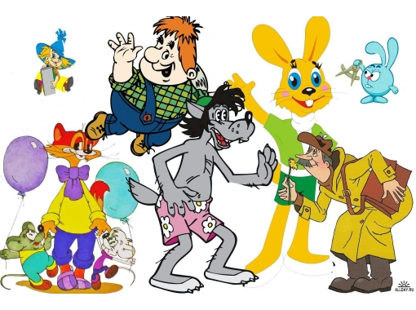
- пластилиновая анимация (материалом для мультфильма может послужить пластилин или глина);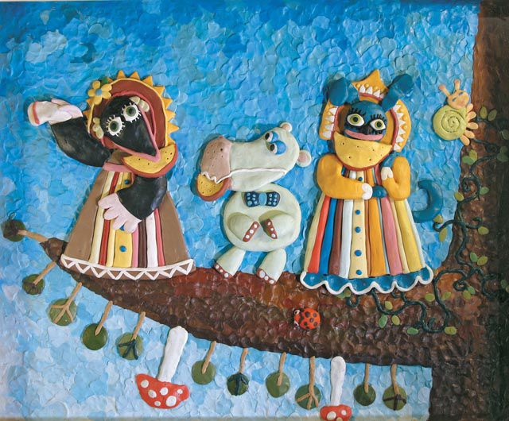
- компьютерная анимация (это когда персонажи создаются с помощью компьютерной графики); 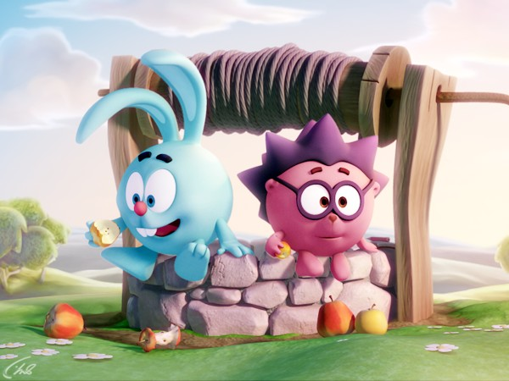
2.3.Для чего нужны мультфильмы?
По своему замыслу мультфильм предназначен для развития сознания ребенка, воспитания и обучения. Яркие, зрелищные, образные с одной стороны, и простые, ненавязчивые, доступные с другой, мультфильмы близки по своим развивающим и воспитательным возможностям сказке или даже игровой деятельности. Персонажи мультфильмов демонстрируют ребенку самые разные способы взаимодействия с окружающим миром, формируя первичные представления о моральных и смысловых ценностях, устанавливают в сознании ребенка эталоны хорошего и плохого поведения. Сюжеты мультфильмов позволяют повышать осведомлённость ребенка, развивать его мышление и воображение на доступном и интересном ребенку языке.Но все ли родители, включая своему ребенку тот или иной мультфильм, задаются целью развития, воспитания или обучения?
Мама включает мультфильм для того, чтобы спокойно выполнить какие-то дела по дому,
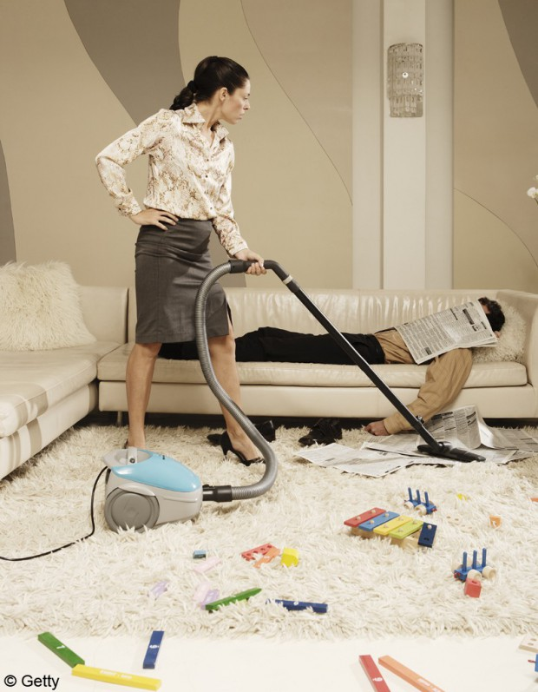
приготовить ужин; папа – «посидеть» в Интернете, почитать журнал, не отвлекаться от управления автомобилем; старший брат или сестра – да просто потому, что с младшим не так интересно проводить время.
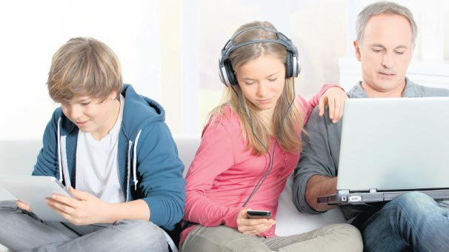
Взрослые включают ребенку мультфильм при любом удобном случае, часто не преследуя никаких воспитательных или развивающих целей, а порой даже предварительно не просматривая и не зная о чем он, что может привести к весьма нежелательным последствиям, поскольку просмотр мультфильмов зачастую становится неконтролируем и нецеленаправлен. Очень часто современный ребенок может проводить наедине с мультфильмами по несколько часов в день, которые заменяют дошкольнику читаемые ему взрослыми сказки, мамины колыбельные, разговоры с папой, совместные игры со старшими. Без вмешательства взрослых в «мультипликационный» рацион детей мультфильмы действительно могут стать воспитателями со знаком минус. Американской академией ребенка и юной психиатрии был проведен эксперимент с шестилетними детьми. Детям дали возможность смотреть мультфильмы в течение трех часов - с 9 до 12. В этот период исследователи наблюдали, как изменяется их поведение в результате просмотра мультфильмов. Большинство детей не ели и не пили в течение этого времени, их поведение не изменялось, только время от времени они меняли свое положение, пересаживаясь с одного места на другое. Мимика лица зачастую изменялась, в какой-то момент они выглядели серьезными, иногда улыбались, а иногда задумывались. После трех часов просмотра мультфильмов в поведении детей была выявлена закономерность - ребенок начал вести себя, как персонаж из мультфильма, он начинал кричать, воображал себя героем мультфильма. Ребенок считал, что такое поведение правильно, и что так и должно быть. Он не мог увидеть границу между реальностью и вымыслом. Для многих взрослых мультфильмы становятся просто ожившей сказкой. Для детей же они - реальность, пусть даже и не настоящего мира, но реальность детского мира, где соседствуют гномы и люди, добрые животные и отъявленные злодеи - лесные чудища. Прочитать - значит понять, увидеть же - значит поверить в реальность происходящего по ту сторону «голубого» экрана. Эксперимент показывает, что дети, когда они подвергаются воздействию мультфильмов, также пытаются проецировать аналогичное мультипликационным героям поведение, в том числе и агрессивное поведение – драки, жесты и мимику и даже сквернословие. В результате длительного просмотра ребенок теряет социальное взаимодействие, его внимание сосредотачивается на мультфильме.
2.4.Цензура мультфильмов.
Но проходят ли современные «шедевры» мультипликации соответствующий строжайший цензурный отбор как в советское время? Может ли не так давно принятый закон о цензуре в полной мере оградить ребенка от негативного эмоционального влияния (страха, агрессии, искажения ценностей и др.) некоторых современных мультфильмов?
Не все это знают, но в советские времена все мультфильмы проходили жесткий контроль, и каждый кадр рассматривался «под лупой», в том числе и с точки зрения его воздействия на ребенка. Позиции цензоров того времени кажутся небезусловными, а многие советские мультфильмы — слишком примитивными, ура-советскими или морализаторскими. И все же у советской анимации не отнять того, что она была комфортна для детской психики, учила прекрасному, доброму, вечному и порой оформляла эти уроки в самобытной авторской манере — просмотр мультфильма часто становился для ребенка первой встречей с искусством.
В последние два десятилетия ситуация изменилась. В настоящий момент отсутствуют научно обоснованные рекомендации по применению возрастных ограничений к мультфильмам, а также для отбора мультфильмов, созданных в целях воспитания и образования ребенка. Сегодняшняя западная мультипликация зачастую сделана дешево и халтурно, без всякого учета возможностей и потребностей ребенка. Да и нынешние российские мультипликаторы не всегда учитывают особенности детского восприятия. В результате дети получают несортированный поток анимационного зрелища, в котором жестокость уживается с сентиментальностью и дурным вкусом, ходульные сюжеты оформлены в безликой эстетике, а герои лишены даже намека на индивидуальность.
В 2012 г. детскими психологами был исследован воспитательный потенциал мультфильмов советского периода и современных полнометражных отечественных и зарубежных мультфильмов. Советские мультфильмы в подавляющем большинстве, как уже было отмечено, носили зачастую откровенно морализаторский характер. Современные же не отличаются строгой моралью. Сюжеты советских мультфильмов просты и понятны, проблемы, поднятые в них, знакомы детям. К примеру, такие мультфильмы как
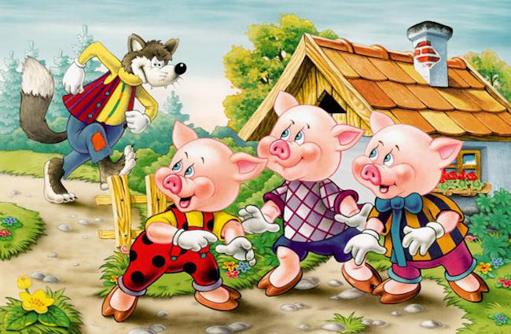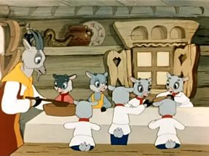
«Три поросенка», «Волк и семеро козлят»
призваны научить маленького ребенка личностным границам, дать конкретную позитивную установку «Моя дом – моя крепость». В современных же мультфильмах часто можно увидеть истерики, шантаж, драки, смерть, убийство, похороны, гонки, криминальные разборки, пьяные посиделки, месть, суд над преступником и др. (например, смерть акулы и церемония похорон («Акулья история»); детально показанная смерть короля-жабы («Шрек 3»);азартные игры на деньги, «выбивание» карточных долгов («Добрыня Никитич и Змей Горыныч»), множественные сцены убийств, насилия и агрессии, («Реальные монстры», «Годзилла», «Крутые бобры», «Человек-паук», «Дикая семейка Торнберри», «Губка Боб квадратные штаны», «Как говорит Джинжер», «Эй, Арнольд», «СкубиДу», «Том и Джерри» и др.). Такие мультфильмы эмоционально опустошают ребенка, энергия уходит в пустой символ, а игра, порожденная такой мультипликацией, лишена новизны и пользы. И мы уже имеем дело с «роботизированным ребенком», захваченным мультипликацией, привязанным к экрану, подавляющим собственное «я», восхищающимся непобедимыми и всемогущими героями мультфильмов.
Просмотрев мультфильм, дети чаще всего запоминают главных героев, обладающих определенными характеристиками. Поэтому крайне важны для осмысления именно типажи главных героев, их основные и сущностные характеристики: 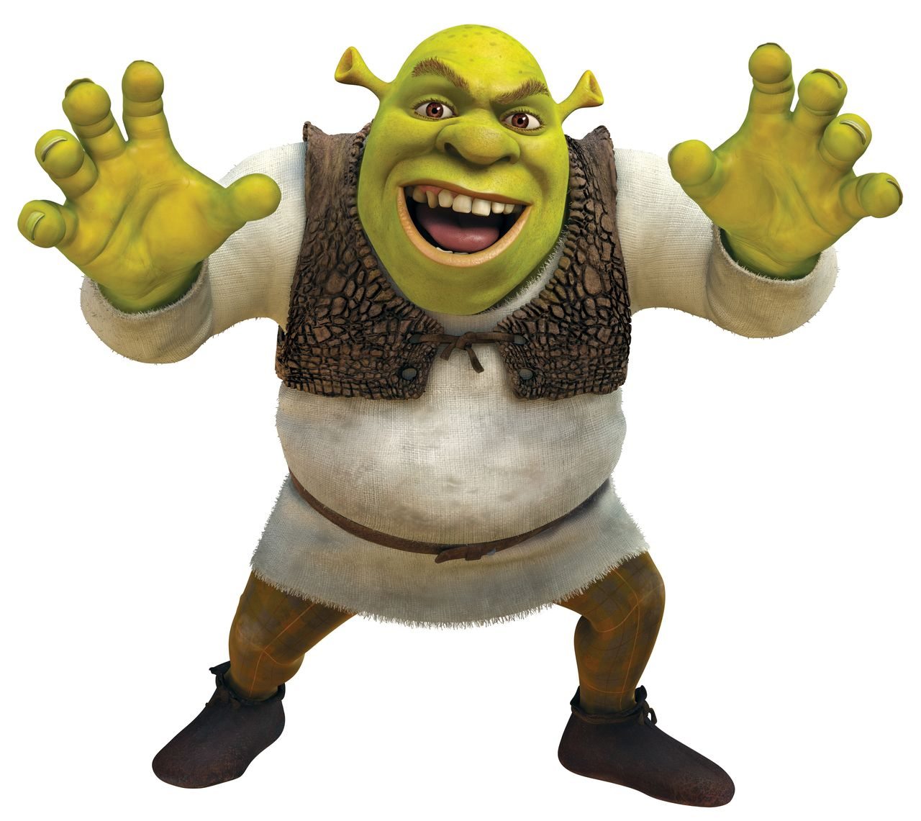Шрек («Шрек») - невоспитанный, грубый; осел («Шрек») и зебра («Мадагаскар») — назойливые, навязчивые, болтливые; лев Алекс («Мадагаскар») — самовлюбленный; Алеша Попович 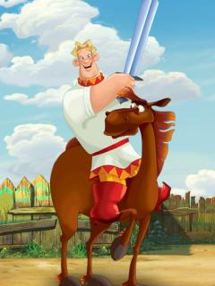
(«Алеша Попович и Тугарин Змей») — трусливый, глуповатый; 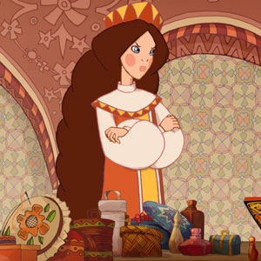
Забава («Алеша Попович и Тугарин Змей») — эгоистичная, истеричная, не уважающая старших. А ведь для детей главный герой, безусловно, должен быть положительным. Это значит, что ребенок воспринимает его целиком и полностью как «хорошего», он еще не в силах определить всю сложность натуры героя, оценив, что он делает «хорошо», а что «плохо». Поэтому все, что делает любимый персонаж, ребенок воспринимает как должное. В советских мультфильмах герои прозрачно делятся на положительных и отрицательных. Ребенок способен определить, кто делает правильно, а кто — нет, и какие последствия могут быть у таких поступков.
Современные мультфильмы позиционируются как развлекательные, легкие, юмористические. Но юмор, представленный в них, зачастую злой, грубый, глупый, поверхностный и примитивный, он не вскрывает внутренний комизм ситуации. Например, с юмором показаны ситуации с причинением боли: Шрек на горке получает удар ниже пояса («Шрек»); птичка лопнула от пения, чтобы принцесса смогла взять яйца из ее гнезда на завтрак («Шрек»). Смешными представлены невоспитанность, неправильное, нарушающее все нормы поведения. Таким образом, дети усваивают, что смеяться можно над болью, унижением, невоспитанностью и пошлостью. Причем подробности такого поведения многократно повторяются, детально раскрываются, «смакуются». В советских мультфильмах юмор добрый, непошлый и безобидный.
Эстетическая составляющая современной анимации тоже часто находится на низком уровне: герои зачастую просто отталкивающие. Тот же Шрек — разве его можно назвать симпатичным? А страшные монстры и киборги из «Планеты сокровищ», а «мутированные в дебрях канализации» страшные зеленые Ниндзя, а смурфики, бакуганы или гипертрофированные феи Винксснеимоверно тонкими талиями и нереально большими глазами? Героями же практически всех советских мультфильмов являются люди или животные, и все они вполне соответствуют эстетическим нормам.
Современные мультфильмы содержат особо низкий уровень речевой культуры: грубые, жаргонные слова, недопустимые для слуха ребенка. Примеры грубой лексики присутствуют во многих из них: «сопляк», «тупой», «тормоз», «болван», «дебил», «кретин», «полный отпад»; в сериале «Спанч Боб» есть серии с названиями «Добро пожаловать в помойное ведро», «Губка Боб и маньяк-душитель» и др. Жаргонная лексика также представлена во многих мультфильмах: «козырно», «прикольно», «пофигу», «шизовое местечко» и др. Но кроме этого, в современной анимации часто поднимающиеся недетские темы проявляются в таких выражениях: «будем рассказывать друг другу о любовных похождениях», «высокая упругая попка», «мы сексуальны!», «любвеобильная ты машина, дай ей отдохнуть!» («Шрек»). Дети будут использовать эту лексику, считая ее настоящей, живой. Именно она может лечь в основу культуры речи детей. Кроме того, разные герои многих современных мультфильмов говорят одинаковыми голосами, одинаково смеются, издают одинаковые звуки. В советских же мультфильмах герои говорят на хорошем, красивом языке, у каждого свой неповторимый голос, эмоции, звучит настоящая авторская музыка.
Однако на сегодняшний день помимо старых, добрых советских мультфильмов выпускается еще множество развивающих и обучающих мультфильмов для детей (например, некоторые серии из мультсериала
«Смешарики»,«Барбоскины», «Лунтик» .
В качестве положительного примера можно привести американскую «Историю игрушек», где движения и мимика персонажей разнообразны и хорошо прорисованы, или упомянуть «Чучу» Гарри Бардина, которая, с точки зрения психологов, содержит важные и актуальные для ребенка образы и переживания. Но самое главное - никакой мультфильм не заменит живого общения ребёнка с взрослым, в котором он так нуждается!
2.5 Роль мультфильмов в формировании личности:
Что такое МУЛЬТФИЛЬМ – средство воспитания или управления психикой?
Яркие и зрелищные с одной стороны, и простые, доступные с другой, мультики обладают большими воспитательными возможностями, и очень близки этим к сказке или общению с людьми.
Персонажи мультфильмов показывают нам разные способы познания окружающего мира, передают образы друга и врага, дают первые представления о добре и зле, о плохом и хорошем поведении.
Сравнивая себя с любимым персонажем, мы учимся справляться с трудностями, со своими страхами, учимся уважительно относиться к окружающим.
События, которые показывают в мультике, развивают наше мышление и воображение.
Значит, мультфильм – это очень эффективное средство воспитания.
НО! Хотелось бы возразить! Сейчас показывают много мультфильмов, которые не только ничему не учат, но и очень опасны для нашего психологического здоровья.
Причем, как оказалось, самое опасное воздействие оказывают на нас иностранные мультфильмы, так всеми нами любимые.
Приведу несколько примеров воздействия на нашу психику при помощи мультфильма:
- цвет персонажей и цветовое оформление
Яркие, и даже ядовитые цвета самих героев, а любое их действие сопровождается быстрой сменой, мельканием ярких красок. Такой прием создателей мультфильмов приковывает внимание ребенка к персонажу, который ведет его туда, куда захочет, не давая возможности отвлечься, задуматься.
- лица главных героинь
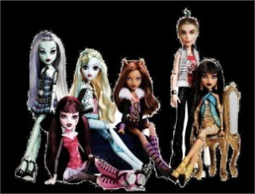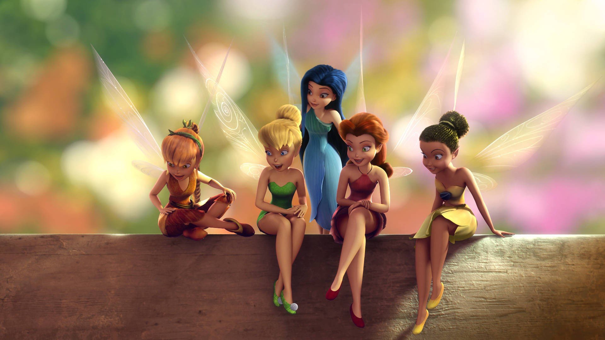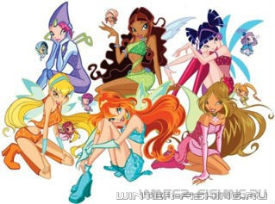
Они же все похожи друг на друга!
Получается, что нам навязывают определенный эталон красоты! И все девочки стремятся быть похожими на этих одинаковых кукол из мультиков!
2.6 Признаки вредных мультфильмов.
На самом деле, примеров можно приводить очень много, но вот какие основные признаки «вредных» мультиков выделили детские психологи:
- герои мультфильма агрессивны, они стремятся нанести вред окружающим, нередко калечат или убивают других персонажей. Последствием просмотра такого мультфильма может стать проявление жестокости, безжалостности, агрессии ребёнком в реальной жизни.
- персонажа мультика, нарушающего общепринятые правила поведения никто не наказывает, никто не ставит в угол, не говорит, что так делать нельзя. Значит, получается, что такое поведение нормально? Нарушается представление о хорошем и плохом поступке.
- в мультфильме показывают опасные для жизни формы поведения, повторять которые в реальной жизни глупо, а иногда и просто опасно! Просмотр таких примеров для подражания может привести даже к травмам.
- показывают сцены неуважительного отношения к людям, животным, растениям, сцены издевательства над беспомощностью, слабостью, старостью. Как вы думаете, как поведут себя маленькие зрители после просмотра таких мультиков? Скорее всего, это будет непристойное поведение, грубость, безжалостность…
3.Практическая часть
3.1 Анализ результатов анкетирования.
Мы решили исследовать, какие мультфильмы предпочитают дети и их родители. Для этого мы провели анкетирование среди учащихся 2 «а» класса и их родителей (см. Приложение 1). В нем приняли участие 17 учеников 2 а класса и 17 родителей. Анализ анкет показал, что все дети и родители любят смотреть мультфильмы.
В числе любимых большинство детей класса назвали современные мультфильмы, потому что они яркие, смешные и интересные. 50% детей назвали любимыми старые мультфильмы, такие как «Ну, погоди!»,«Каникулы в Простоквашино», потому что они смешные и поучительные. Предпочтения родителей разделились: 80% в числе любимых назвали советские мультфильмы, 20 % современные мультфильмы. Как видим, в числе любимых все родители и большинство детей назвали добрые позитивные мультфильмы.
На вопрос: - смотрим мультфильмы всей семьей- весь класс ответил, что да. Это такие мультфильмы, как: «Маша и Медведь», «Ну, погоди».
Далее мы попросили написать самые любимые русские мультфильмы, и вот что получилось:
- Лунтик– 5 человек
- Ну, погоди! – 3 человека
- Маша и медведь– 2человека
- Смешарики - 2 человека
- Фиксики – 2 человека
Вывод: большая часть опрошенных детей предпочитает и смотрит мультфильмы российского производства, потому что они яркие, интересные, смешные и поучительные. В тот время как родители предпочитают и любят смотреть старые мультфильмы, потому что они учат добру, справедливости, в них нет насилия, они добрые, искренние и веселые.
Вывод: Добрые, веселые, позитивные мультфильмы пробуждают в детях такие же добрые и прекрасные желания – всех любить, обнимать, дарить подарки, говорить добрые слова. Поучительные мультфильмы, такие как «В стране невыученных уроков», помогают осознать полезность и необходимость школьных уроков, и у детей возникает желание начать хорошо учиться.
Абсолютное большинство родителей – 100% не разрешают своим детям смотреть мультфильмы, где присутствует жестокость, насилие, агрессия, где показывают роботов, монстров и различных чудовищ.
На вопрос: Какие мультфильмы вы рекомендуете посмотреть своим детям? – абсолютно все родители ответили – добрые, умные, познавательные мультфильмы, где добро побеждает зло.
3.2. Рекомендационный список мультфильмов.
Задача хорошей анимации – научить чему-то полезному. Для самых ответственных родителей я со своими родителями составил список мультфильмов, признанных психологами, неврологами и самими родителями, опасными для психического здоровья детей.(Прил.4)

3.3.Советы для детей и их родителей.
Мультфильм неотделим от детства, поэтому невозможно убрать анимацию из жизни ребенка, запретить ее. Более того, демонстративный запрет вызовет дополнительный интерес, к тому же вы лишите ребенка тем для общения со сверстниками. Лучше сесть рядом с чадом и разобрать досконально увиденное. Обсуждайте, узнайте точку зрения ребенка, задавайте вопросы.
"Подберите те мультфильмы, где герои красивы и добры, мужественны, смелы. Пусть малыш копирует хорошие манеры, тактичность и доброжелательность, пусть слышит и повторяет правильную речь, улыбается и учится дружить, а не старается быть первым во всем, мстить и злиться, забавно хмуря бровки, как это делают большинство героев ненужных ребенку мультиков", – рассказала Дням.Ру детский психолог Татьяна Голубева.Ребенку свойственно перенимать то, что он видит. Малыши с удовольствием подражают мимике и жестам, манерам и поведению, свойственным персонажам мультфильмов. "Когда родители замечают некрасивые гримасы, агрессивное поведение, слышат грубоватые жаргонные фразы и жалуются на это, то всегда хочется сказать, поменяйте мультяшный репертуар", – резюмирует эксперт.
В итоге, в каждом мультфильме есть что-то хорошее, и что-то плохое. Но! Секрет в том, что когда мультфильмы идут один за одним, и ребенок сидит перед телевизором часами, все достоинства мультфильмов превращаются в абсолютный ноль. Психологи, говоря о детских мульфильмах, в первую очередь отмечают, что ребенок, смотря помногу мультфильмов за один раз, тем самым не имеют возможности обдумать где правильно, а где неправильно поступили герои, осознать его мораль. Поэтому так важно вовремя ребенка остановить! И оттащить от телевизора! Мультфильмы идут беспрерывно круглыми сутками! Но есть реальность, реальная жизнь, где у ребенка должна быть возможность не только подвигаться, но также и подумать.

Рекомендации для детей и их родителей:
Я со своими одноклассниками просмотрел и обсудил многие мультфильмы и полностью согласен с мнениями психологов и родителей и считаю нужным придерживаться следующих правил, как правильно смотреть мультфильмы (Прил. 5 )
3.4. Я решил попробовать сложно ли это создавать рисованные мультфильмы. Оказалось, что это очень весело и занимательно. Мультфильмы, созданные своими руками никакого вреда не приносят, а наоборот помогают детям развивать навыки рисования. Попробуйте это очень интересно!
4.Заключение
Таким образом, наша гипотеза, о том, что мультфильмы не так вредны, как о них пишут психологи и говорят взрослые, подтвердилась частично, т.к. не все мультфильмы способны вызвать положительный эмоциональный настрой у детей и нести воспитательный характер. Мультфильмы являются очень важной частью в развитии и понимании окружающего мира ребёнком, а родители должны помочь разобраться, где «хороший» мультик, а где «плохой».
5.Литература:
1.Энциклопедия «Хочу всё знать»
2.«Чтобы не было скучно» С.Волков
3.Интернет – портал «Исследовательская деятельность школьников»
4.«Вред и польза мультиков» Л.Г.Евстигнеева
5.Интернет – статья «Мультфильмы: вред или польза?» М.Дьякова
6.Шишова Т. Л. Вред американских мультфильмов.

Приложения.
Приложение1.
Анкета
Анкета для учащихся
Класс ___________
1.Смотришь ли ты мультфильмы? (да, нет)
2.Когда ты предпочитаешь смотреть мультики? (утром, в обед, вечером)
3. Какие мультфильмы ты предпочитаешь?
(Советские или иностранные)
4. Как называется твой любимый мультик?
_________________________________________________________________
__________________________________________________________________
__________________________________________________________________
5. Твой любимый герой?
_________________________________________________________________
_________________________________________________________________

Приложение 2
Анкета для родителей

Смотрите ли вы мультфильмы всей семьей? Если да, то какие?
______________________________________________________________________________________________________________________________________________________________________________________
Какие мультфильмы Вы не разрешаете смотреть своим детям? (вопрос для родителей)____________________________________________________________________________________________________________________________________________________________________________
Какие мультфильмы вы рекомендуете посмотреть свои детям? (вопрос для родителей)________________________________________________________________________________________________________________
Приложение 3. Диаграммы.

Приложение 4.
«Маша и медведь»
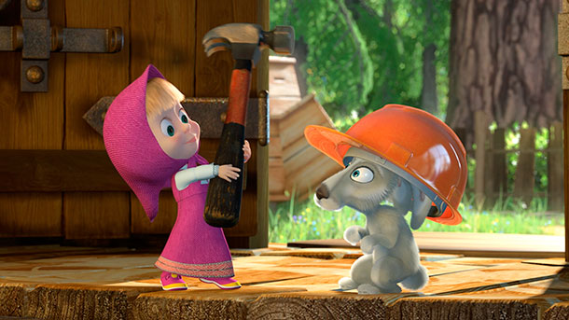
Сюжет: на голову цирковому медведю в отставке сваливается неугомонная девочка Маша, которая, как магнит, притягивает к себе неприятности.
Мультик с приятной графикой, качественно прорисован, дети его обожают. Но то, что любят дети, не всегда полезно для них. Маша – гиперактивный ребенок с явным дефицитом внимания, наглая, невоспитанная, эгоистичная. Балуется, развлекается, шкодит, стоит на ушах. Медведь смиренно терпит ее выходки, почти не наказывает и мечтает, чтобы его оставили в покое.
Опасность: посыл мультфильма – "нарушай все правила приличия, веди себя, как вздумается, тебе все простят". Это никак не способствует послушанию, и снимает внутренние табу ребенка на плохие поступки. Сериал спорный, рекомендуется смотреть в присутствии родителей, сопровождая подробными разъяснениями, почему, как Маша, поступать нельзя.
«Клуб Винкс – школа волшебниц»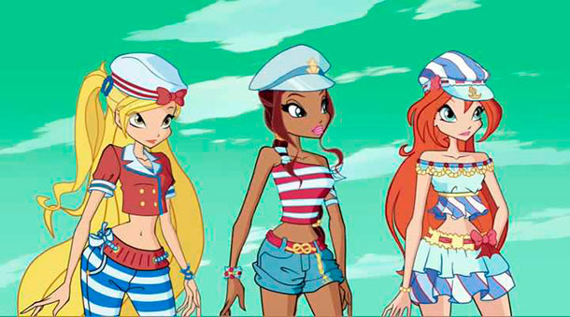
Сюжет: шесть девочек-волшебниц учатся в школе фей, активно занимаются личной жизнью, параллельно воюя с темными силами.
Опасность: героини – барышни эффектные: огромные глаза, стройные длинные ноги, широкие бедра, узкая талия, распущенные волосы и броская сексуальная одежда. Над созданием образов потрудились, кстати, дизайнеры Дольче и Габбана. В подкорку маленькой девочки закладываются ложные стандарты красоты, с вытекающим комплексом неполноценности: отражение в зеркале никогда не будет дотягивать до идеального образа.
Традиционно женские качества – скромность, целомудрие, милосердие – в этом мультфильме откровенно высмеиваются, предлагается взамен модель мира, где царствует женская сила. Волшебницы сами могут за себя постоять, нагрубить или сдать сдачи. У ребенка формируются ошибочные понимания женского и мужского поведения. Анимационный сериал пропитан идеей: "Хочу яркой легкой жизни без усилий и труда". Обладая сверхспособностями, несвязанными с уровнем интеллекта, феи не утруждают себя даже мелкой работой, за них ее выполняют летающие мини-помощницы.
«Школа монстров»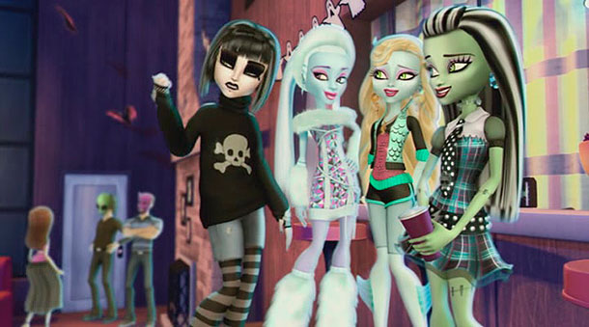
Сюжет: вампиры, зомби, мутанты, оборотни и прочие монстры-подростки обучаются в одной школе.
Задумка была похвальной – собрать героев легенд и мифов разных стран в одной мультистории, но исполнение подвело. Режущая глаз анимация, тупые шутки, жаргонная речь – никак не повышают словарный запас и не обогащают новыми знаниями. Из серии в серию герои презирают учебу (не учиться – это здорово), обсуждают шмотки, парней, внешность. Такие понятия, как уважение к взрослым, семейные ценности, дружба, понятия о прекрасном опошляются.
Опасность: в психике ребенка заложен стандарт – хорошее должно быть красивым, симпатичным, отрицательные герои – наоборот. Если все персонажи одинаково уродливы, ужасны, у ребенка нет ориентиров, кто плохой, кто хороший, кто поступает правильно, а кто плохо. Плюс, когда ребенок вынужден подражать страшному герою, то страдает самоощущение малыша. У детей притупляется страх смерти, как один из сильнейших сдерживающих барьеров, помогающих избежать опасности. Наоборот, в "Монстрах" активно воспевается культ смерти и гламур загробного мира.
«Губка Боб – квадратные штаны»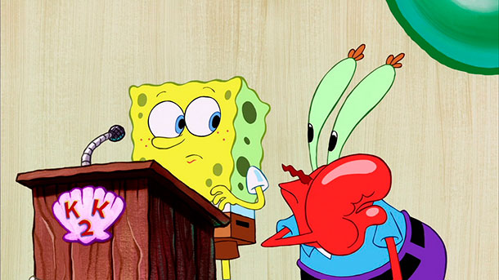
Сюжет: морская губка работает поваром в ресторане. Увлекается охотой на медуз, карате, пусканием мыльных пузырей. Отличается крайней степенью наивности, оптимизма.
Губка Боб и его друг Патрик засовывают себе в уши и носы различные предметы, называют друг друга "тупицей", "идиотом", бьют поочередно по голове кувалдой, поедают несъедобное (фонарики, например). Все это вперемешку с примитивным юмором о мире взрослых, "Как стать взрослым: выпяти грудь, скажи "подоходный налог", а теперь прими многозначительный вид". И этот мир кажется им непривлекательным, непонятным, требует тяжелого однообразного труда.
Опасность: от мультика веет пугающей деградацией и отупением, впечатлительные же дети могут броситься повторять мультяшные эксперименты на практике. Завуалированная мораль Боба – а зачем вообще взрослеть – грозит вырастанием поколения инфантильных людей.
«Барбоскины»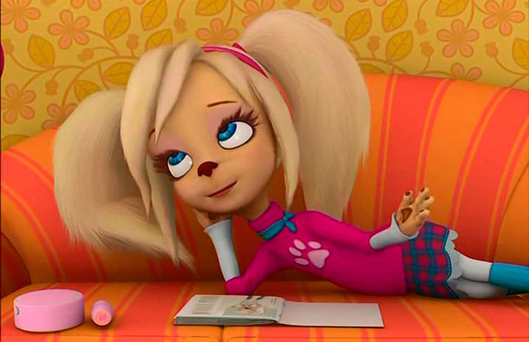
Сюжет: пять щенят пытаются ужиться между собой, самостоятельно решая свои проблемы.
Показана явно нездоровая модель семьи, где родители заняты собой и появляются, когда надо кого-то отругать или что-то купить. Дети не дружат, напротив, не прочь поиздеваться друг над другом, подначивают, ябедничают, пакостят и обзываются
Опасность: грызня между братьями и сестрами, интриги – не лучший пример для решения конфликтов. Плюс, мультсериал напичкан избитыми стереотипами: тупая красавица, ботан, недалекий спортсмен, ребенок без особых дарований.
«Том и Джерри»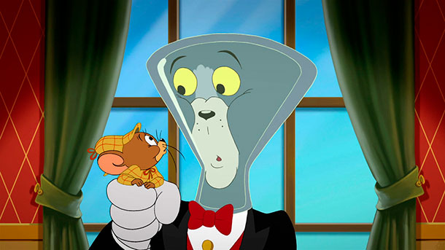
Сюжет: кот пытается поймать мышонка, и сам страдает от этого на протяжении всех серий.
Опасность: агрессивность. В эпизодах регулярно показываются сцены насилия, жестокости, демонстрируются вредные привычки. Ни кот, ни мышь не несут ответственности за свои издевательства. (Альтернатива – советский мультфильм "Кот Леопольд", где противные мыши попадаются в свои же ловушки).
«Трансформеры»
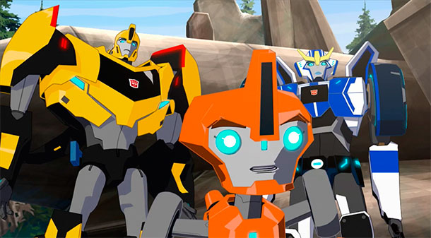
Сюжет: затяжная война роботов.
Хитросплетения ребенку трудно понять, от длительного просмотра накапливаются злость и раздражение.
Опасность: роботы превосходят человека по разуму, способностям, малыш искренне восхищается непобедимыми и всемогущими героями, подавляя собственное "я", снижая свою самооценку. Легко привыкает к острым ощущениям – просмотру агрессивных сцен, и после этого спокойные и добрые мультфильмы кажутся ему скучными, пресными.
Все виды аниме (Покемон, Сейлор Мун, Наруто)
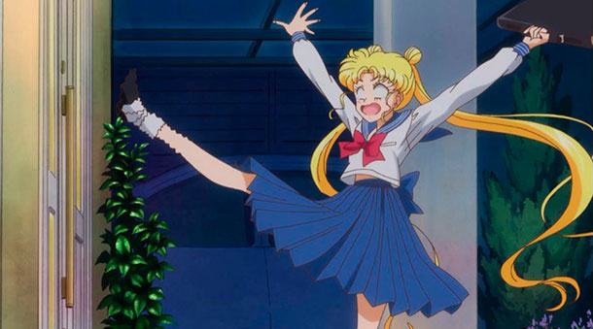
Ребенок любит все яркое и броское, его внимание приковано от и до (пример с рекламой), он, как завороженный, готов сутками пялиться в экран, плохо улавливая суть происходящего.
Опасность: яркие цвета, компьютерная графика, не передающие настоящую мимику – и малышу трудно осознать, какие чувства испытывает герой. Смущает и внешний вид героев: неестественно большие глаза, нереальные изображения рта и носа, неправильные пропорции тела ломают понятие ребенка о том, как должен выглядеть нормальный человек. Ядовитые краски, мельтешение провоцируют излишнюю возбужденность, а хаотичный видеоряд может привести к логоневрозу (речевым нарушениям), поскольку информация не успевает усваиваться. Стоит предостеречь от просмотра "Покемонов" особенно впечатлительных детей, склонных к подражанию. Были зафиксированы случаи, когда дети, как и покемоны, прыгали с высоты, из окон, трюки, которые они пытались повторить, сопровождались серьезными травмами.
Приложение 5.
Рекомендации для детей и их родителей:
Как правильно смотреть мультфильмы:
- Общение с голубым экраном не должно превышать 1,5 часов в день. Тем более, что когда мы смотрим телевизор, наша мышечная система находится в застывшем состоянии. А если еще и в неудобной позе, то это может привести даже к неправильной осанке. Еще одна опасность длительных просмотров – возможное состояние возбуждения и раздражительности, или наоборот, заторможенные реакции.
- Не нужно смотреть все подряд, нужно прислушиваться к мнению взрослых, которые помогают нам выбрать для просмотра хорошие передачи или мультфильмы.
- А лучше всего побольше гулять и играть с друзьями.
И самое главное!
- Уважаемые родители! Никакой мультфильм не заменит нам живого общения с вами, отложите свои дела, уделите нам побольше внимания!

